# **学生微信端“双选会”报名操作指引**

# **关注微信公众号**

公众号搜索名称：**昆医就业**

或扫描下方二维码进行关注



# **进入“双选会”**

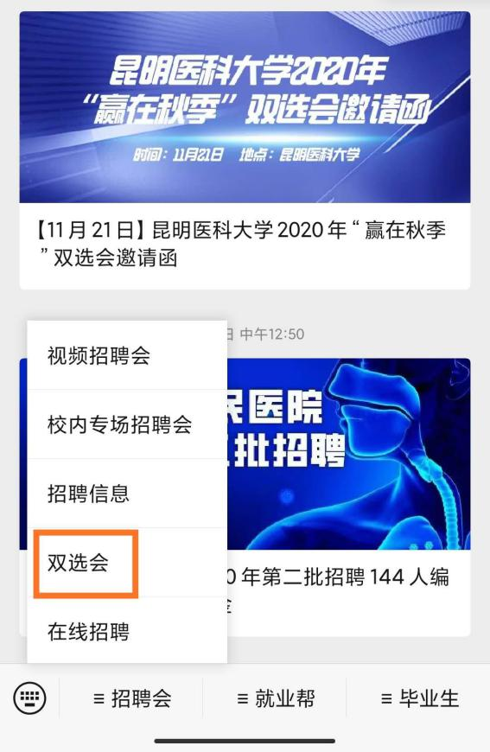 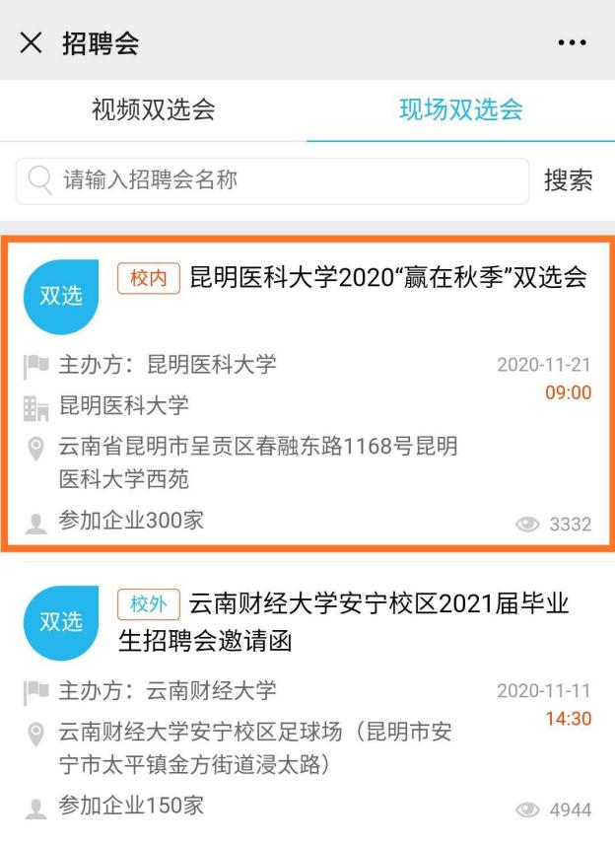

# **领取二维码电子票**

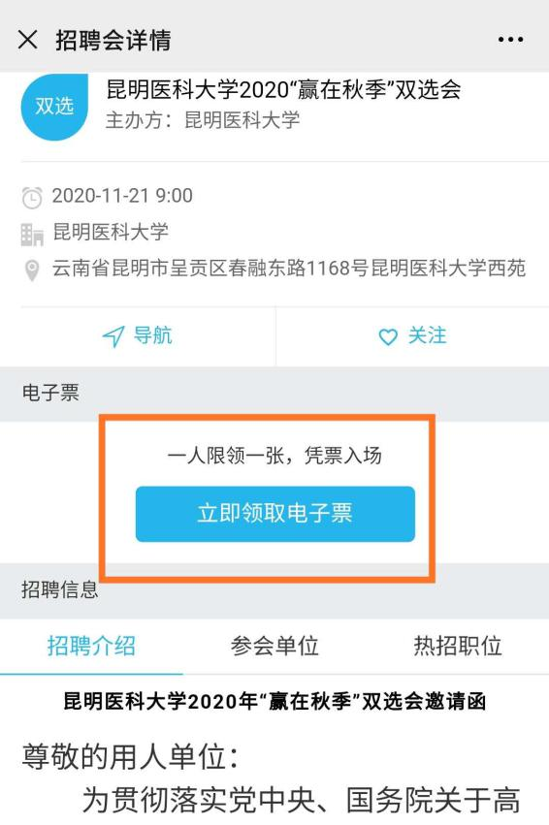 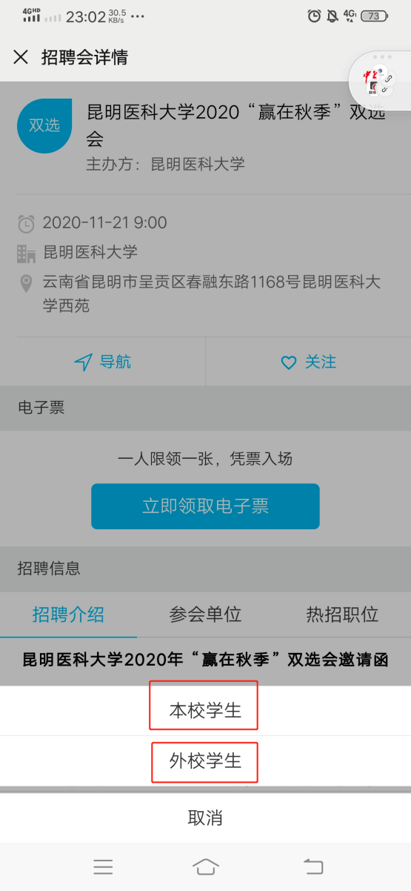

**1.本校（昆明医科大学）学生登录认证后领票  
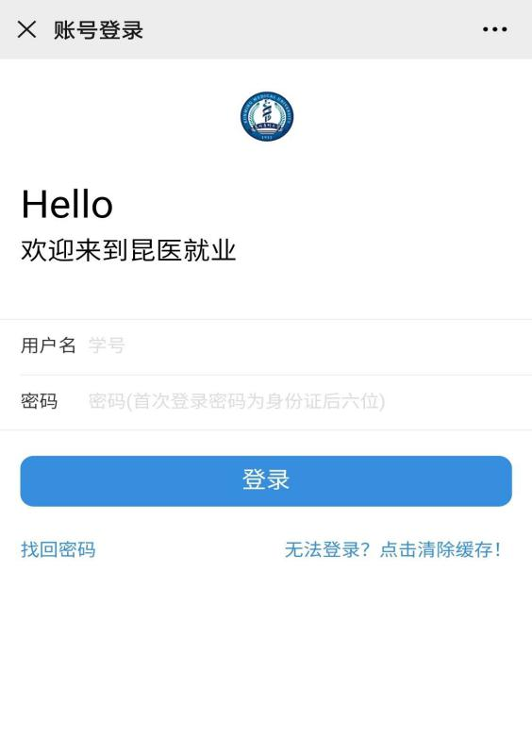 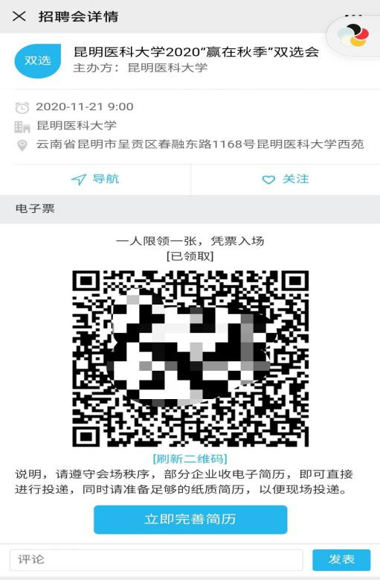**

# **2.外校学生填报信息（未认证为任何学校毕业生的请关注“云就业”公众号注册后再领票）**

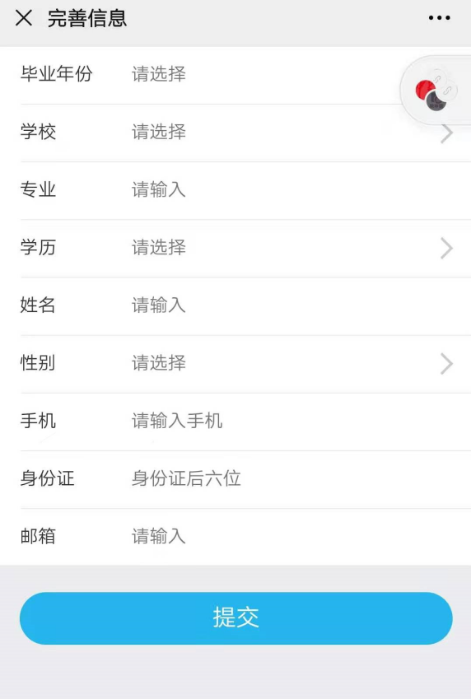 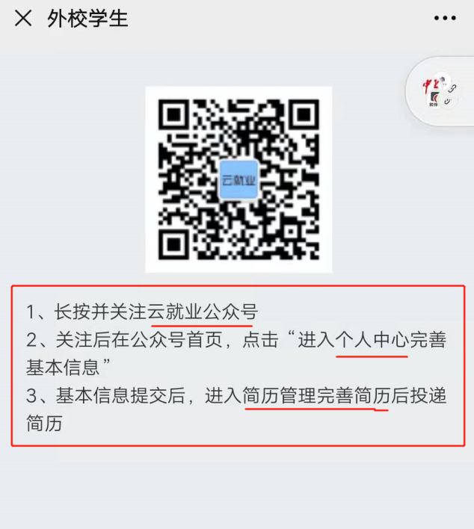

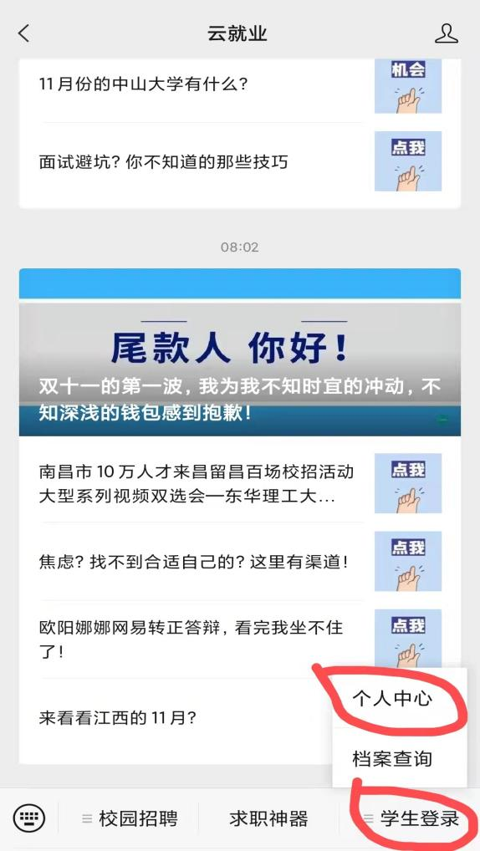 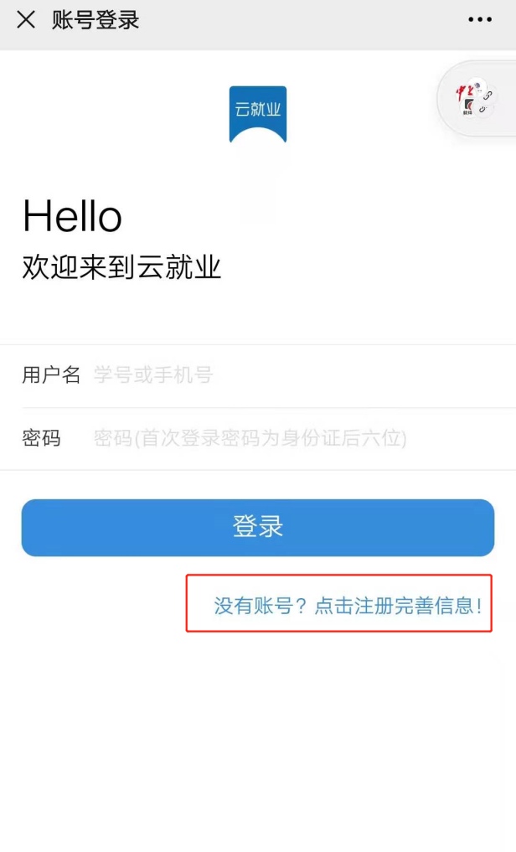

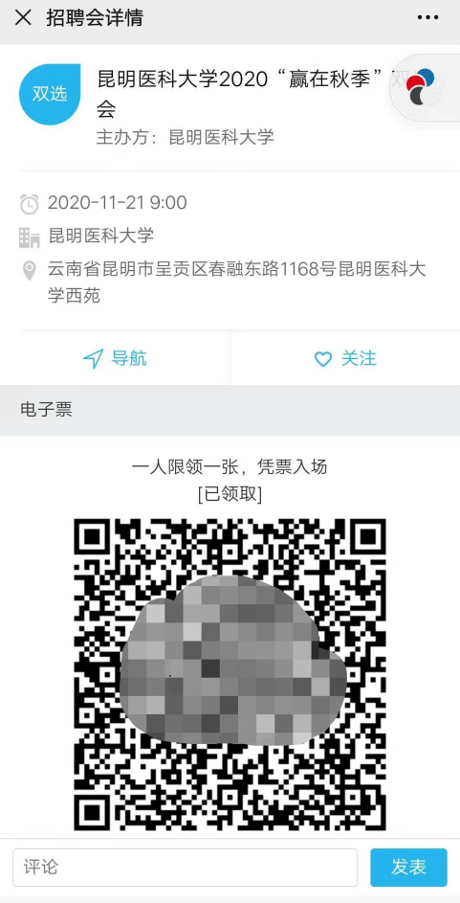

# **双选会现场出示二维码，进行扫码签到**

二维码签到成功示图（负责签到的人员手机页面）  
